МУНИЦИПАЛЬНОЕ ОБРАЗОВАНИЕ ГОРОД УРАЙ
Ханты-Мансийский автономный округ-Югра

АДМИНИСТРАЦИЯ ГОРОДА УРАЙ
ПОСТАНОВЛЕНИЕ

от |  |  |  | №

О внесении изменений в муниципальную программу «Обеспечение градостроительной деятельности на территории города Урай» на 2015-2017 годы

В соответствии со статьей 179 Бюджетного кодекса Российской Федерации, постановлением администрации города Урай от 26.04.2017 №1085 «О муниципальных программах муниципального образования городской округ город Урай»:
- Внести изменения в муниципальную программу «Обеспечение градостроительной деятельности на территории города Урай» на 2015-2017 годы, утвержденную постановлением администрации города Урай от 30.09.2014 №3428, согласно приложению.
- Опубликовать постановление в газете «Знамя» и разместить на официальном сайте органов местного самоуправления города Урай в информационно-телекоммуникационной сети «Интернет».
- Муниципальному казенному учреждению «Управление градостроительства, землепользования и природопользования города Урай» (А.А.Парфентьева) в десятидневный срок обеспечить размещение актуальной редакции муниципальной программы на официальном сайте органов местного самоуправления города Урай в информационно-телекоммуникационной сети «Интернет» и в федеральной информационной системе стратегического планирования в порядке, установленном постановлением администрации города Урай от 26.04.2017 №1085 «О муниципальных программах муниципального образования городской округ город Урай».
- Контроль за выполнением постановления возложить на заместителя главы города Урай И.А.Фузееву.

Глава города Урай А.В. Иванов

Приложение к постановлению
администрации города Урай
от _______________ №_____

Изменения в муниципальную программу «Обеспечение градостроительной деятельности на территории города Урай» на 2015-2017 годы

- Строку «Объемы и источники финансирования программы» паспорта изложить в следующей редакции:
«
Объемы и источники финансирования программы | 1) Общий объем финансирования программы составляет 318315,8 тыс. рублей.  2) Финансирование мероприятий программы осуществляется из бюджета города Урай 276692,4 тыс. руб., бюджета Ханты-Мансийского автономного округа - Югры (доля софинансирования бюджета Ханты – Мансийского автономного округа- Югры) 30960,3 тыс. руб., федеральный бюджет 2318,6 тыс. руб., субсидия на развитие общественной инфраструктуры из средств бюджета Ханты – Мансийского автономного округа - Югры 7854,5 тыс. руб., иные источники 490,0 тыс. руб.  3) Финансирование 2015 г. – всего 99002,0 тыс. руб., из них из бюджета города Урай 88716,8 тыс. руб., из бюджета Ханты-Мансийского автономного округа – Югры (доля софинансирования бюджета Ханты – Мансийского автономного округа- Югры) 4180,0 тыс. руб., субсидия на развитие общественной инфраструктуры из средств бюджета Ханты – Мансийского автономного округа - Югры 5615,2 тыс. руб., иные источники 490,0 тыс. руб.  4) Финансирование 2016 г. – всего 100 604,5 тыс. руб., из них из бюджета города Урай 83 320,0 тыс. руб., из бюджета Ханты-Мансийского автономного округа – Югры (доля софинансирования бюджета Ханты – Мансийского автономного округа- Югры) 15 045,2 тыс. руб., субсидия на развитие общественной инфраструктуры из средств бюджета Ханты – Мансийского автономного округа - Югры 2 239,3 тыс. руб.  5) Финансирование 2017 г. – всего 118709,3 тыс. руб., из них из бюджета города Урай 104655,6 тыс. руб., из бюджета Ханты-Мансийского автономного округа – Югры (доля софинансирования бюджета Ханты – Мансийского автономного округа- Югры) 11735,1 тыс. руб., федеральный бюджет 2318,6 тыс. руб.
».
- В пункте 1 статьи 3 раздела 1 слова «Согласно Федеральному закону от 06.09.2003» заменить словами «Согласно Федеральному закону от 06.10.2003».
- Пункт 4 в столбце «Нормативные правовые акты» таблицы 1.2 пункта 1 статьи 3 раздела 1 исключить.
- Пункт 4 статьи 9 раздела 3 дополнить предложением следующего содержания: «Ведомость визуализированных элементов благоустройства минимального перечня работ по благоустройству определяется в соответствии с приложением 2 к муниципальной программе.».
- В пункте 9 статьи 9 раздела 3 слова «приложением к муниципальной программе» заменить словами «приложением 1 к муниципальной программе».

В таблице 4.1:

Строки 1, 2, 2.1, 2.2, «Всего по программе 1:» подпрограммы 1 изложить в следующей редакции:

«
1. | Мероприятия по подготовке документов градорегулирования | ВСЕГО | 10135,2 | 260,0 | 3825,2 | 6050,0 | МКУ «УГЗиП  г. Урай»
 |  | Бюджет городского округа город Урай (далее – местный бюджет) | 5086,5 | 180,0 | 706,8 | 4199,7
 |  | Бюджет Ханты-Мансийского автономного округа - Югры (далее - бюджет ХМАО - Югры) | 5048,7 | 80,0 | 3118,4 | 1850,3
2. | Обеспечение деятельности учреждений градостроительного комплекса: | местный бюджет | 161947,8 | 54590,0 | 54606,2 | 52751,6 | МКУ «УГЗиП  г. Урай»
2.1. | Обеспечение оказания МКУ «УГЗиП г. Урай» муниципальных услуг и реализации функций и полномочий администрации города Урай | местный бюджет | 74776,7 | 24875,7 | 25098,4 | 24802,6 | МКУ «УГЗиП  г. Урай»
2.2. | Обеспечение реализации МКУ «УКС г.Урай» функций и полномочий администрации города Урай | местный бюджет | 87171,1 | 29714,3 | 29507,8 | 27949,0 | МКУ «УКС г.Урай»
Всего по подпрограмме 1: |  | Всего | 172083,0 | 54850,0 | 58431,4 | 58801,6
 |  | местный бюджет | 167034,3 | 54770,0 | 55313,0 | 56951,3
 |  | бюджет ХМАО - Югры | 5048,7 | 80,0 | 3118,4 | 1850,3

»;

Строки 1, 2 подпрограммы 4 изложить в следующей редакции:

«
1. | Работы и мероприятия по строительству, капитальному ремонту и организации благоустройства и озеленения территории города | Всего | 86469,7 | 43255,9 | 40701,7 | 2512,1 | МКУ «УЖКХ г. Урай»;  МКУ «УКС г.Урай»;  МКУ «УГЗиП г.Урай»
 |  | бюджет ХМАО - Югры | 15926,8 | 4000,0 | 11926,8 | 0,0
 |  | Субсидия на развитие общественной инфраструктуры из средств бюджета ХМАО - Югры | 7854,5 | 5615,2 | 2239,3 | 0,0
 |  | местный бюджет | 62198,4 | 33150,7 | 26535,6 | 2512,1
 |  | Иные источники | 490,0 | 490,0 | 0,0 | 0,0
2. | Работы и мероприятия по реализации Приоритетного проекта «Формирование комфортной городской среды» (благоустройство дворовых территорий, благоустройство мест общего пользования) | Всего | 52097,4 | 0,0 | 0,0 | 52097,4 | МКУ «УЖКХ г. Урай»;  МКУ «УКС г.Урай»;  МКУ «УГЗиП г.Урай»
 |  | федеральный бюджет | 2318,6 | 0,0 | 0,0 | 2318,6
 |  | бюджет ХМАО - Югры | 9884,8 | 0,0 | 0,0 | 9884,8
 |  | субсидия на развитие общественной инфраструктуры из средств бюджета ХМАО - Югры | 0,0 | 0,0 | 0,0 | 0,0
 |  | местный бюджет | 39894,0 | 0,0 | 0,0 | 39894,0

»;

Строку «Всего по подпрограмме 4:» подпрограммы 4 изложить в следующей редакции:

«
Всего по подпрограмме 4: | Всего: | 138909,1 | 43437,9 | 40701,7 | 54769,5
 | местный бюджет | 102434,4 | 33332,7 | 26535,6 | 42566,1
 | федеральный бюджет | 2318,6 | 0,0 | 0,0 | 2318,6
 | бюджет ХМАО-Югры | 25811,6 | 4000,0 | 11926,8 | 9884,8
 | субсидия на развитие общественной инфраструктуры из средств бюджета ХМАО - Югры | 7854,5 | 5615,2 | 2239,3 | 0,0
 | иные источники | 490,0 | 490,0 | 0,0 | 0,0

»;

Строку «ИТОГО по подпрограмме:» изложить в следующей редакции:

«
ИТОГО по программе: | Всего | 318315,8 | 99002,0 | 100604,5 | 118709,3
 | федеральный бюджет | 2318,6 | 0,0 | 0,0 | 2318,6
 | бюджет ХМАО - Югры | 30960,3 | 4180,0 | 15045,2 | 11735,1
 | субсидия на развитие общественной инфраструктуры из средств бюджета ХМАО - Югры | 7854,5 | 5615,2 | 2239,3 | 0,0
 | местный бюджет | 276692,4 | 88716,8 | 83320,0 | 104655,6
 | Иные источники | 490,0 | 490,0 | 0,0 | 0,0

».

В нумерационном заголовке приложения к муниципальной программе «Обеспечение градостроительной деятельности на территории города Урай» на 2015-2017 годы слова «Приложение к муниципальной программе» заменить словами «Приложение 1 к муниципальной программе».

Дополнить муниципальную программу «Обеспечение градостроительной деятельности на территории города Урай» на 2015-2017 годы приложением 2 следующего содержания:

«Приложение 2 к муниципальной программе «Обеспечение градостроительной деятельности на территории города Урай» на 2015-2017 годы

Ведомость элементов благоустройства минимального перечня работ по благоустройству, используемых при выполнении работ на объекте «Благоустройство территории каре жилых домов №№ 68,69,70,71,87,88,89 микрорайона «1Д»
№ п/п | Наименование элемента | Показатели, значения которых не могут изменяться
1 | Песок | природный, для строительных работ, мелкий
2 | Бетон | тяжелый, крупность заполнителя: 20 мм, класс В7,5 (М100)
3 | Бетон | тяжелый, класс: В15 (М200)
4 | Бетон | тяжелый, класс: В27 (М350)
5 | Битумы | нефтяные дорожные марки БНД 90/130
6 | Раствор | готовый кладочный цементный марки: 100
7 | Лотки водопропускные | железобетонные с решеткой щелевой чугунной (ЛВ 30.40.41), ширина гидравлического сечения DN300, длина 1000мм, ширина 400мм, высота 410 мм.
8 | Щебень | из природного камня для строительных работ марка: 1200, фракция 40-70 мм
9 | Щебень | из природного камня для строительных работ марка: 1200, фракция 10-20 мм
10 | Щебень | из природного камня для строительных работ марка: 1000, фракция 20-40 мм
11 | Щебень | из природного камня для строительных работ марка: 800, фракция 5(3)-10 мм
12 | Смеси асфальтобетонные дорожные | горячие для плотного асфальтобетона крупнозернистые, марка: I, тип А
13 | Смеси асфальтобетонные дорожные | горячие для плотного асфальтобетона мелкозернистые, марка: I, тип Б
14 | Пескоцементная смесь | сухая 3:1 (цемент марки М400)
15 | Плита дорожная | плиты дорожные ПДН, бетон марки В30(М400), длина 6м, ширина 2м
16 | Плиты перекрытий | 1ПП20-20/ бетон В15 (М200)
17 | Люки | чугунные, тяжелые
18 | Шашка тротуарная | Брусчатка вибропрессованная двухслойная: гладкая серая, толщиной 60 мм
19 | Бортовой камень | БР 100.30.15, бетон В30(М400), F200, B_{t} 0,4, объем 0,043 м3 (по ГОСТ 6665-91)
20 | Бортовой камень | БР300.30.15, бетон В30(М400), F200, B_{t} 0,4, объем 0,126 м3 (по ГОСТ 6665-91)
21 | Бортовой камень | БР100.20.8, бетон В22,5(М300), F200, B_{t} 3,2, объем 0,016 м3 (по ГОСТ 6665-91)
22 | Земля | растительная, механизированной заготовки
23 | Семена | смесь универсальная: тимофеевка луговая, овсяница луговая и т.д.
24 | Трубы | стальные электросварные прямошовные со снятой фаской из стали марок БСт2кп-БСт4кп и БСт2пс-БСт4пс наружный диаметр: 76 мм, толщина стенки 3,8 мм
25 | Трубы | стальные электросварные прямошовные со снятой фаской из стали БСт2кп Ф219 мм, толщина стенки 5мм
26 | Трубы | стальные электросварные прямошовные со снятой фаской из стали БСт2кп Ф273, толщина стенки 6 мм
27 | Трубы | стальные электросварные прямошовные со снятой фаской из стали БСт2кп Ф325 мм, толщина стенки 6 мм
28 | Трубы | стальные электросварные прямошовные со снятой фаской из стали БСт2кп Ф377 мм, толщина стенки 7 мм
29 | Лист | Профилированный, оцинкованный, окрашенный: Н57-750-0,7
30 | Урна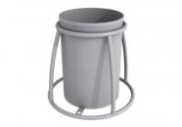 | для мусора, материал: металл, высокотемпературная порошковая краска по металлу. Габаритные размеры: Диаметр 650 мм, высота 600 мм.
31 | Скамья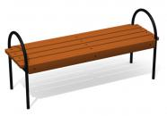 | материал: металлический каркас из трубы покрытой порошковой краской, доски сидения из древесины хвойных пород отшлифованы и окрашены профессиональными двухкомпонентными красками в заводских условиях.  Габаритные размеры: Длина1460мм, ширина 475мм, высота 680 мм.
32 | Кронштейн | для консольных и подвесных светильников, серия 1 (стандарт), марка: 1.К1-3,5-2,0-О3-ц (ТАНС41.089.000)
33 | 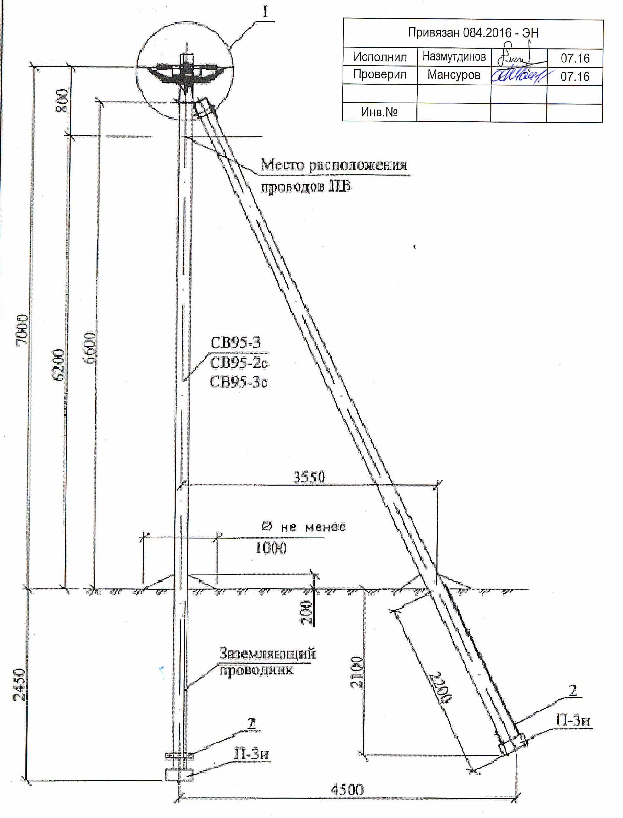  Стойка опоры | СВ105/бетон Б30 (М400), объем0,45 м³, расход арматуры 58,8 кг/ (серия 3.407.1-143;3.407.1-136)  Укос: СВ 95-3,5-а/бетон В22,5 (М300), объем 0,36м³,расход арматуры 39,4 кг/(серия 3.407.1-143 вып.7)
34 | 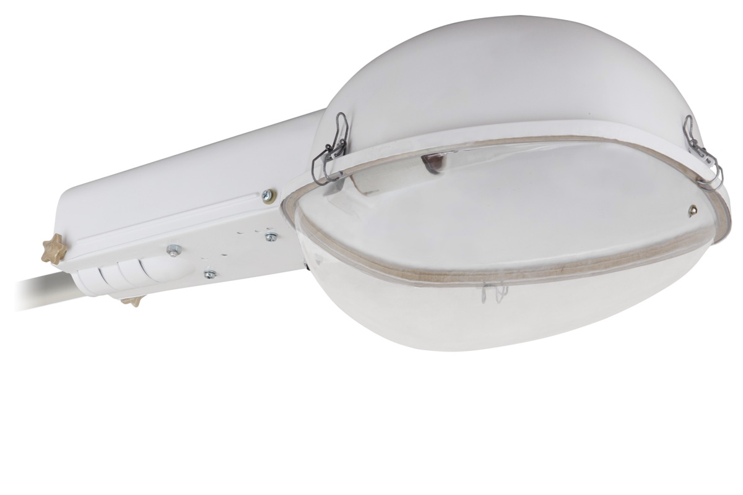  Светильник | Светильник ЖКУ, тип лампы ДНаТ250-5.

».

